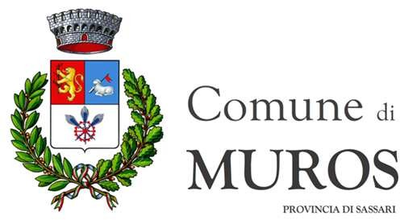

Al Sig. Sindaco
del Comune di Muros

MODULO PARTECIPAZIONE WEEKEND ALLE TERME DI SARDARA – Anno 2020

Con il presente il/la sottoscritto/a nato/a a
il residente a , in via
n. cell. indirizzo mail: chiede
 per sé stesso (in quanto maggiorenne)
 per sé stesso e per i figli minori (se partecipa all’escursione anche il genitore sopra indicato)
 per i figli minori (se il genitore NON partecipa all’escursione, ma delega altra persona sotto indicata)
Nome e Cognome nato/a a il Nome e Cognome nato/a a il Nome e Cognome nato/a a il Nome e Cognome nato/a a il
l’iscrizione del/dei suddetto/suddetti al weekend al Centro “Sardegna Termale Hotel”, per i giorni venerdì 2, sabato 3 e domenica 4 ottobre 2020. Considerate le norme vigenti e i protocolli anti contagio COVID-19, saranno ammessi massimo 50 iscritti.
Il weekend comprende il viaggio da Muros a Sardara e viceversa, 2 notti e 3 giorni in pensione completa con check-in il venerdì pomeriggio e check-out la domenica dopo il pranzo, comprensivi di due cene, due colazioni, due pranzi e due pernottamenti in camera standard. Il costo complessivo per l’intero weekend è di 191 euro per persona, comprensivo della tassa di soggiorno. Supplemento doppia uso singola € 25 a notte; supplemento celiaci € 7 al giorno; riduzioni per bambini 3° e 4° letto: i bambini fino a 36 mesi non pagano il soggiorno (culla su prenotazione € 11 a notte), i bambini da 24 mesi a 11 anni sconto 20% sulla tariffa adulto.
Non sono ammessi minori non accompagnati. In caso il genitore non fosse presente delega la responsabilità sui suddetti figli a:
Nome e Cognome nato/a a il
residente a , in via cell
Le domande dovranno pervenire perentoriamente entro e non oltre le ore 12:30 del giorno 04.09.2020, a mano, presso l’ufficio protocollo, aperto dal lunedì al venerdì dalle ore 09:30 alle ore 12:30. I genitori, congiuntamente alla presente domanda, dovranno compilare e presentare l’allegata autocertificazione circa l’accettazione del protocollo sanitario anti contagio COVID-19 e dovranno ottemperare a tutte le disposizioni sanitarie vigenti emanate in loco ovvero munirsi di mascherina naso/bocca e gel sanificante.
Non saranno prese in considerazione le iscrizioni prive dell’autocertificazione. Il saldo del pagamento dovrà essere corrisposto entro il 12 settembre p.v. L’Amministrazione comunale si riserva di annullare l’iniziativa per cause di forze maggiore e declina ogni responsabilità per eventuali incidenti, danni a cose o a persone che potrebbero accadere durante l’intera giornata dell’escursione stessa.
Per ulteriori delucidazioni si contatti il Vicesindaco Elena Pinna al n.3409715495.
Autorizzo il trattamento dei miei dati personali ai sensi dell’art. 13 del Decreto Legislativo 30 giugno 2003, n. 196 “Codice in materia di protezione dei dati personali” e dell’art. 13 del GDPR (regolamento UE 2016/679).

Data

Firma del genitore Firma del delegato

